Glödlampan
Juni 2024
Juli 2023

Vision & Inriktning – Tillgänglighet på lika villkor

Funktionsrätt Sörmland önskar alla läsare en riktigt skön sommar!


Kansliet är stängt från och med 1 juli
och öppnar igen 5 augusti

ORDFÖRANDE HAR ORDET

Hej igen bästa läsare av vår fina föreningstidning

Bästa medlem och övriga läsare av vår tidning

Tiden upplevs ibland som stressad i sig själv men nu har vi den bästa tiden framför oss med sommar och sol och en grön natur omkring oss vilket skall få balans inför den oundvikligt kommande hösten.

Vi FRS har som organisation efter årsmötet, fått förstärkning i vår styrelsen vilket vi informerar om på kommande sidor, det känns väldigt bra och tryggt inför framtiden.
Alla (nyvalda) deltog vid vårt hemmamöte i Eskilstuna i juni.

Som ni säkert noterat i media har ju länets medicinska badbassänger hotats av nedläggningsförslag, vilket vi aktivt motsatt oss för tillsammans med våra medlemsföreningar.

Efter ett antal möten med såväl direkt berörda medlemmar och regionråd har förslaget av regionstyrelsen tagits tillbaka med anledning av för undermåligt förslag till nedläggning, vilket vi är glada för att arbete som lagts ner för att få detta resultat har lönat sig. Vi kommer naturligtvis att noga följa ärende om det skulle komma upp igen.

Vi driver i övrigt medlemsviktiga frågor vid våra möten med RRFF (Regionens Råd För Funktionsrättsfrågor) bland annat skyltnings- och belysningsfrågor utanför sjukhusen, parkeringsavgifter vid akutmottagningarna samt id-handlingsfrågan på bland annat vårdcentralerna m.m.

Det är också aktuellt att söka verksamhetsbidrag för 2025 från Region Sörmland till den 15 september, mer information kommer till de föreningar som söker bidrag via oss.

Men nu ”laddar” vi för semester i några veckor och önskar er alla en minnesrik sommar



Sven-Erik Fritz / Ordförande

ÅRSMÖTE 2024

Vid årsmöte blev det omval av styrelsen, men också tre nya ledamöter, som vi ser fram emot att arbeta tillsammans med, vilket är ett bra gäng, som ska ta sig an de frågor som inkommer och arbeta för att ett bra Funktionsrätt Sörmland.
En presentation av nya styrelseledamöter kommer nedan.

Tyvärr lyckades man inte få en valberedningen, vilket vi tycker är synd. Det bästa vore om några föreningar vill åta sig uppdraget. Styrelsen har fått i uppdrag att tillsätta en valberedning och vi kommer att kontakta våra föreningar för att lösa frågan.

Susanna Kronholm Andersson, valdes in vid årsmötet. Kallas för Sanna och är 50 år och gift. Vi har en son på fyra (4) år som vi väntade länge på. I huset finns även en hund en (1) Labrador retriver och tre (3) katter. Jag bor utanför Eskilstuna. Är aktiv i två (2) föreningar dels ILCO Sörmland där jag är ordförande och Magtarmföreningen Sörmland där jag är vice ordförande.
Jag ser fram emot att vara med i Funktionsrätt Sörmlands styrelse. Ska hjälpa till där det behövs och samtidigt vill jag lära mig från de som suttit i stytrelsen ett tag.

Peter Selegård, är en 52 årig universitetslektor vid Mälardalens Universitet som håller undervisning, handledning och med lite tur ibland forskning. Organisation, förändringsledning och ledarskap är några av de ämnen jag intresserar mig för. Har också två (2) tonörsdöttrar som upptar min tid och som håller mig vaken om nätterna.
Jag har varit och är verksam som ordförande i distriktsföreningen Autism Södermanland under 1,5 år och har kommit fram till att det är via samarbete mellan våra föreningar som gör oss starka. Ett av mina mål är att jobba för att stärka samarbete ytterligare samtidigt som jag gärna sprider kunskap om Autism. Arbetar gärna med påverkansarbete för våra medlemmar.

Elisabet Strömberg, och är sedan årsmötet invald i styrelsen för Funktionsrätt Sörmland. Är sedan cirka tio (10) år pensionär och bor i en lägenheten centralt i Eskilstuna tillsammans med make och vår hund. Tillbringa även stor del av vår fritid i vårt fritidshus i Julita. Jag är sedan flera år stödjande medlem i Synskadades Riksförbund i Eskilstuna ocjh även aktiv inom Brottsofferjouren, där jag stöder vittnen och målsägare i tingsrätten. Har under i stort sett hela min yrkeskarriär varit verkdsam inom kriminalvården på olika platser och på olika nivåer, de sista åren vid kriminalvårdens huvudkontor i Norrköping med juridiska bedömningar med beteendevetenskaplig bakgrund. Jag är i grunden beteendevetare med komplettringar i juridik och kriminologi.

RÖRELSETRÄNINGARNA

Våra rörelseträningar har fortsatt under hela våren på alla orter, men nu tar en del uppehåll över sommaren och kommer tillbaka i augusti, håll utkik efter inbjudan, på din ort.

Så roligt att så många vill delta i våra rörelseträningar i Eskilstuna, Katrineholm, Mariefred, Nyköping och Strängnäs.

Deltagarantalet i Eskilstuna fortsätter att öka och vi slår snart rekord på 40 personer/gång, vilket visar att behovet att röra sig tillsammans med andra personer bara är positivt.

Våra härliga grupper som träffas och rör på sig och efteråt har trevlig samvaro med lite fika, uppskattas mycket av våra deltagare

Tack vare bidrag från Sparbanksstiftelsen Rekarne, ABF Sörmland och övriga fonder som stödjer verksamheten, har vi möjlighet att bedriva denna verksamhet, stort tack till er som
gör detta möjligt.

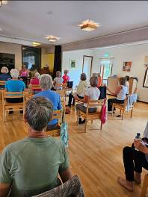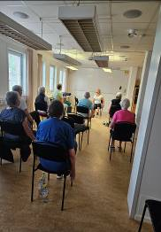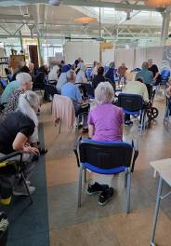

FAMILJEDAG I KALKBRO 8 JUNI

Lördagen den 8 juni arrangerade vi en familjedag i Kalkbro.

Vi hade en buss som gick från Eskilstuna via Strängnäs och den blev nästan fullsatt, vilket är bra.

Vi var mellan 60 – 70 personer som besökte platsen.

Vi gick en tipspromenad och fick information om Kalkbrottet.

Vi grillade korv med tillbehör och fick underbar musik av Benny Wallin från Strängnäs.

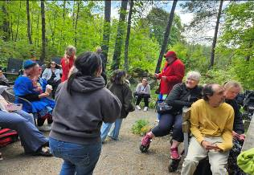
Vi fick också besöka av Clownclubbens två (2) clowner som minglade runt bland deltagarna. Ett uppskattat arrangemang som vi gärna gör om.
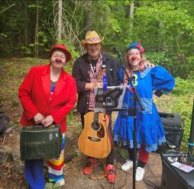
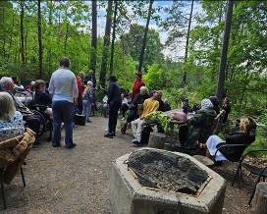

SOMMARTIPS

Snart stundar ledighet med förhoppningsvis många sköna dagar.
Vad gör jag, gå in på Naturkartan.se och sök upp den ort du befinner dig på. Du kan ladda ner appen i din telefon.
Det finns platser som är tillgänglighetsanpassade så alla kan komma ut och njuta av den fina natur vi har!




Funktionsrätt Sörmland tillsammans med ABF Sörmland inbjuder länsföreningarna till en träff på Sundbyholms slott, utanför Eskilstuna
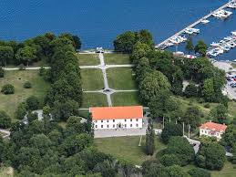

Lördagen den 14 september 2024, klockan 10.00 – 15.00

Funktionsrätt Sörmland önskar träffa länsföreningarna för att få ge information om FN-konventionen och diskutera framtida verksamheter.

Varje länsförening får närvara med 2 deltagare, men utse gärna en ersättare. Vi önskar fylla de platser som vi har bokat upp på Sundbyholms slott.

Funktionsrätt Sörmland står för alla resekostnaderna till Sundbyholms slott.

Boka redan nu in detta datum så kommer inbjudan att skickas ut i augusti.

PÅ GÅNG UNDER HÖSTEN

Vi har ordföranemöten den 25 september och den 27 november
då vi ska ta beslut om verksamheten för 2025.

Vi planerar att anordna Halloween i Kalkbro den 26 oktober och återkommer med inbjudan när den är klar.

Kom gärna med tips, på vad ni vill att vi ska anordna.

AKTIVITETER

Funktionsrätt Sörmland tog beslut under 2022 att bidra med 25 000 kronor per Samarbetsorgan, för att de ska kunna ordna aktiviteter för läns- och lokala föreningarna på respektive ort.

Möjligheten till att arrangera träffar, ha föreläsningar, göra utflykter etc.

För många är det viktigt att ”hitta” tillbaka efter pandemin och få föreningarna att börja aktivera sig.

Därför förlängs beslutet att gälla även 2024.

Hör med Samarbetsorganet på din ort, vilka planer de har och bidra gärna med förslag till det ni vill skall arrangeras.

Vi hoppas att detta bidrag ska skapa möjligheter för lokala samarbetsorganen som kan ordna aktiviteter för föreningarna att umgås över gränserna och hjälpa varandra att komma igång, efter några tuffa år.

Lycka till med aktiviteterna.

WEBBREDAKTÖR


Funktionsrätt Sörmland
Vi söker en föreningsfunktionär som kan hjälpa oss med hemsidan och eventuellt också med sociala medier, främst Facebook.
Funktionsrätt Sörmland är en ideell samarbetsorganisation för
funktionshinderföreningar på länsnivå i Sörmland. Vår vision är ett samhälle för alla:
- där alla människor är delaktiga på lika villkor
- där människor möts med respekt oavsett
- Funktionsförmåga
- där det finns förståelse, respekt, mångfald och acceptans
- för olika kulturer

Vill du vara med och göra skillnad i världen? Vill du arbeta för en ideell förening som arbetar för ett bättre samhälle? Då är du kanske den vi söker!

Vi söker en webbredaktör som vill ta ansvar för vår förenings webbplats.
Webbplatsen är viktig för oss eftersom den är vår huvudsakliga kanal för att kommunicera med våra medlemmar och allmänheten.
Som webbredaktör blir din uppgift att producera och redigera innehållet på webbplatsen som är gjord i WordPress. Detta kan inkludera text, bilder, videor och annan multimedia. Du samarbetar med andra funktionärer, i föreningen men även med andra utanför föreningen, till exempel skribenter eller fotografer, för att skapa innehåll.

Uppgiften som webbredaktör är ett ideellt uppdrag men viss arvodering kan bli aktuell. Uppdraget kan utföras såväl på vårt kansli i Eskilstuna eller hemifrån bostaden.
Vill du veta mera, kontakta Gunilla Backlund telefon 070 517 85 99
Är du intresserad? Skicka in en intresseanmälan och berätta om dig själv.



Styrelsen och personalen önskar er alla en trevlig sommar, vi ses i augusti igen till en bra höst med många aktiviteter i länet.



Post och Besöksadress Ansvarig utgivare
Funktionsrätt Sörmland Sven-Erik Fritz
Eleonoragatan 18 A ordforande@funktionsrattsormland.se
633 44 Eskilstuna
016- 13 87 90
kansli@funktionsrattsormland.se

